菏泽市立医院收入类费用数据流
解决方案

客户项目经理：
日 期：
项目经理：
日 期：

建立日期: 2014-07-18
修改日期:
作者:吕春城
目录
1项目背景 2
1.1现有系统运行状况及面临的问题 2
1.2项目目标 2
2总体设计 3
2.1概述 3
2.2设计模型 3
3流程设计 4
4功能分析 4
5开发平台 5
6开发计划 5

1项目背景

1.1现有系统运行状况及面临的问题
目前医院直接通过天健HIS系统录入和统计收入情况，但是无法直接与财务系统对接，财务人员要生成财务核算凭证，必须首先查询天健系统，然后通过手工录入的方式，将天健系统中每日的收入情况录入到财务系统中，工作繁重且出错概率大。
随着医院信息系统建设的不断发展和管理水平的提高，全面预算系统也成为了财务预算和费用内控不可或缺的工具。预算系统不仅可以将收入类科目纳入预算范围，而且可以通过费用的实际执行情况来核算各个科室各个时间区间的利润情况，大大加强了财务人员及管理人员对医院运营状态的掌控力度。但是，与支出类科目不同，收入类科目必须要财务人员手工录入实际发生额。然而费用科目繁多、费用科目与财务科目不一致、一线科室实际管理状况又不尽相同，给财务人员带来了非常大的困难。
天健系统的实际收入情况无法体现在预算系统中，也无法与财务系统对接直接生成财务核算凭证；预算系统也是与天健系统、财务系统相对独立的，只能手工录入；财务系统目前也只能手工录入凭证。三个系统的孤立运行，把自身带给用户的效率和便捷又夺了回去。综上，为医院量身定制一个数据接口软件是信息系统建设完善和医院管理的迫切要求。

1.2项目目标
系统整合三个系统不同的数据结构，整理出一套通用的数据接口，可以贯穿三个系统。用户只需简单的系统设置和基础科目对应，系统就可以实现自动生成预算系统的收入报告单和财务系统的核算凭证，一劳永逸。

2总体设计

2.1概述
鉴于预算费控系统良好的开放性及兼容性，又处于两个系统的中间层，所以接口程序基于预算费控系统。接口程序建立数据读取作业，每天定时读取天健系统数据并形成收入日报表，然后基于该数据生成收入通知单和财务系统核算凭证。

2.2设计模型
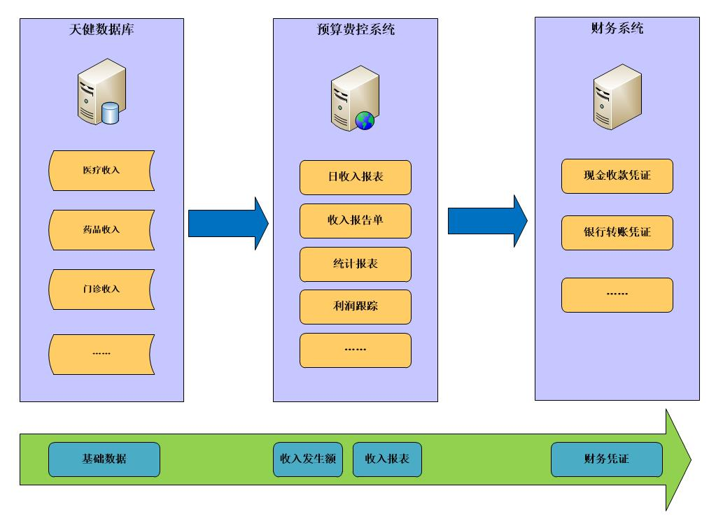

3流程设计
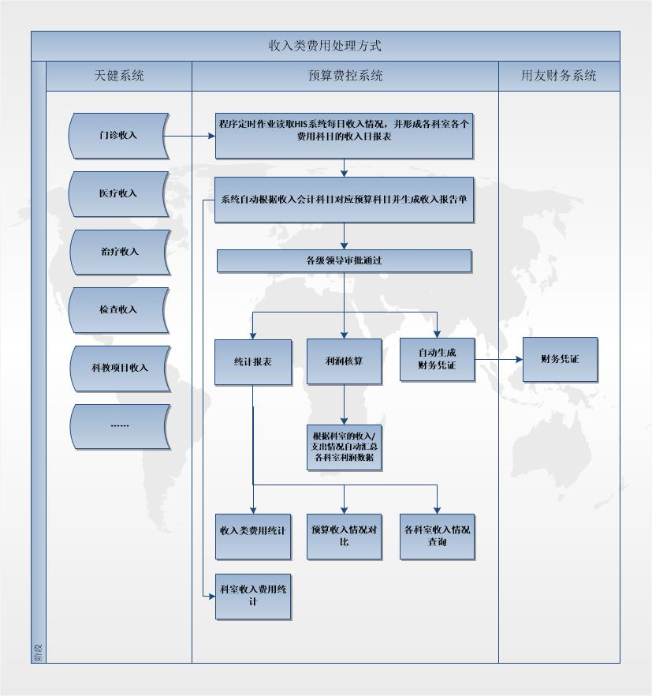

4功能分析
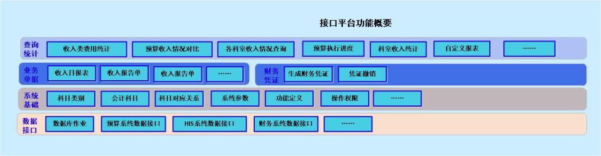

4.1数据接口
- 数据库作业：开发数据库作业，每日定期读取天健系统收入类科目实际发生额，并回写到预算管理系统数据库。
- 预算系统数据接口：开发数据接口来接收数据库作业传来的数据。
- His系统数据接口：梳理His系统收入模块数据结构。
- 财务系统数据接口：针对财务系统的软件和版本，梳理财务系统的数据结构，为插入凭证做基础。

4.2基础数据
- 科目类别：收入类科目的基础信息维护。
- 会计科目：收入泪科目的会计科目的基础信息维护，可以直接导入由财务系统导出的Excel。
- 科目对应关系：设置各个科室各个收入科目对应的会计科目，为自动生成凭证做基础数据。
- 系统参数：设置系统配置参数。

4.3业务单据
- 收入日报表：根据从His系统传来的数据，形成可以直观查看的日报表。
- 收入报告单：根据收入日报表，形成收入报告单用于记录收入情况、冲减预算金额、形成财务凭证的单元。

4.4财务凭证
- 生成财务凭证：用户只需选择凭证类型，系统就可以根据收入报告单、会计科目对应，自动生成财务核算凭证。
- 财务凭证撤销：撤销已经做过的财务核算凭证。

4.5查询统计
- 收入类费用统计：以费用科目为单位统计各时间区间内各收入科目的实际发生额。
- 预算收入情况对比：汇总各科室时间区间内收入与支出的情况。
- 各科室收入情况查询：以科室为单位统计各个时间区间各收入科目的实际发生额。
- 预算执行进度：对比各科室各时间区间的预算执行情况。
- 自定义报表：若上述报表不能满足用户的需求，可以根据用户的要求，实现定制报表。

5系统平台与网络结构

5.1程序运行平台
为保持与现有系统的平台一致，保证与现有平台的数据无缝对接，同时减少服务器的购买成本，接口程序采用Windows Framework+MS-Sqlserver开发模式，保证系统数据安全高效。
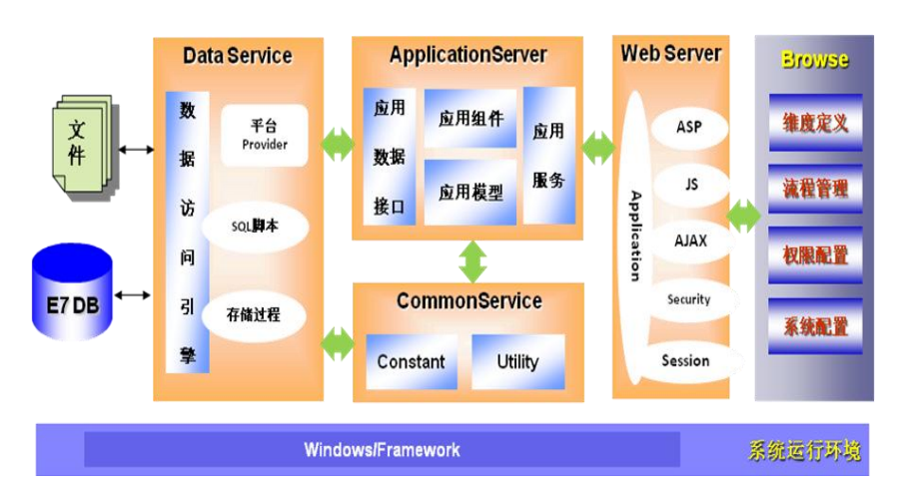

5.2部署拓扑图
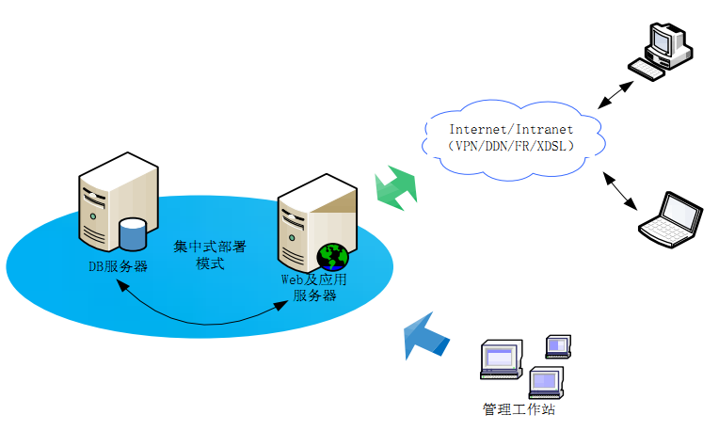

6开发计划
阶段 | 工作内容 | 工期（人天）
项目准备 | - 项目组成立  - 内部业务流程梳理确定 | 0
项目开发 | 1)分析与梳理各系统数据结构  2)开发数据接口  3)程序编码 | 20
系统测试 | - 业务流程对接、测试  - 代码调试 | 3
软件实施 | - 关硬件调试、测试、部署上线  - 培训 | 3

